Výšlap do okolí Lán s holemi na NORDIC WALKING

po trase turistické naučné stezky

„Lánské uhelné malodoly 18. a 19. století „

s autorským výkladem ing. Karla Kestnera

V neděli 20.října v 9,00 hod
Sraz na parkovišti u Trpaslíka –začátek lesní cesty „Šámalky“
• GALERIE • NAŠE TRASY • KONTAKTY
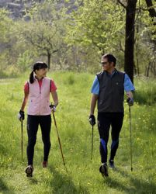
Severská chůze je běžná chůze se speciálními hůlkami, které jsou podobné lyžařským či spíče běžeckým holím.

Podzimní výšlap bude doplněn autorským výkladem o tom, kterak Lány předhonily v těžbě uhlí černé Kladno. Zveme tedy všechny zájemce nejen o venkovní sportovní aktivitu, ale i ty, kteří se chtějí o jednom z lánských prvenství dozvědět více, aby se s námi vydali na vycházku do okolí Lán.

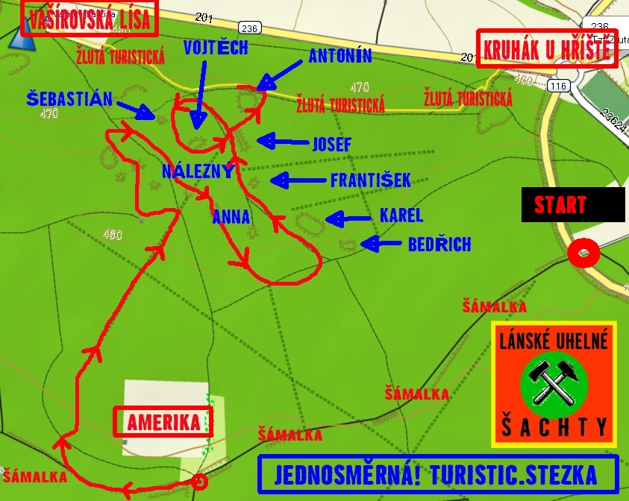

Srdečně zve Martina Moravcová (vedoucí oddílu všestrannosti)

